# 更换SIM卡

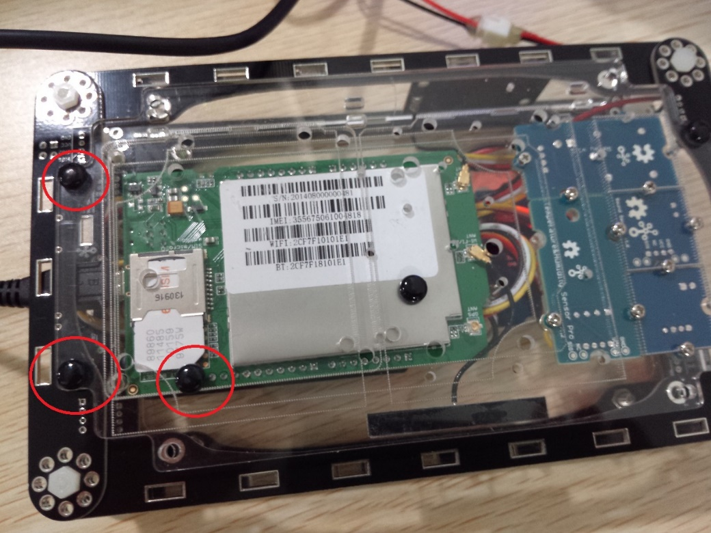

需要一张能接收信息的SIM卡，打开上图中的三颗铆钉，把板子往下掰，就可以插入SIM卡了。

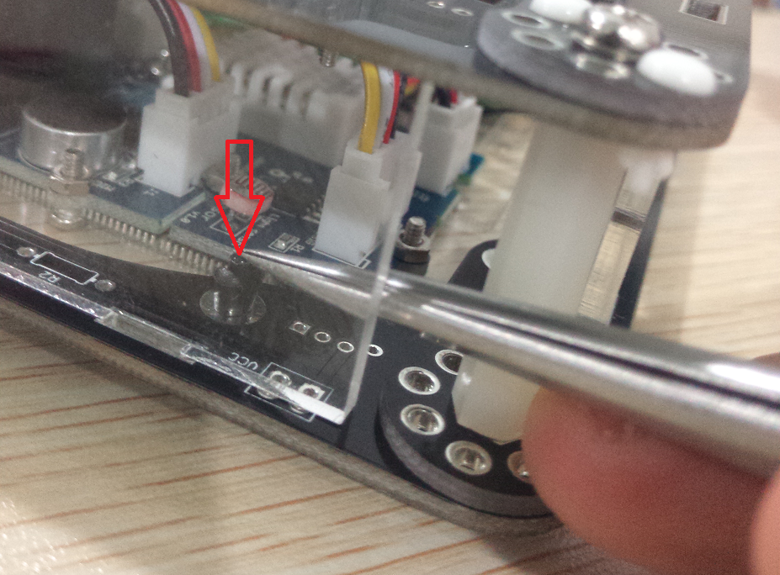

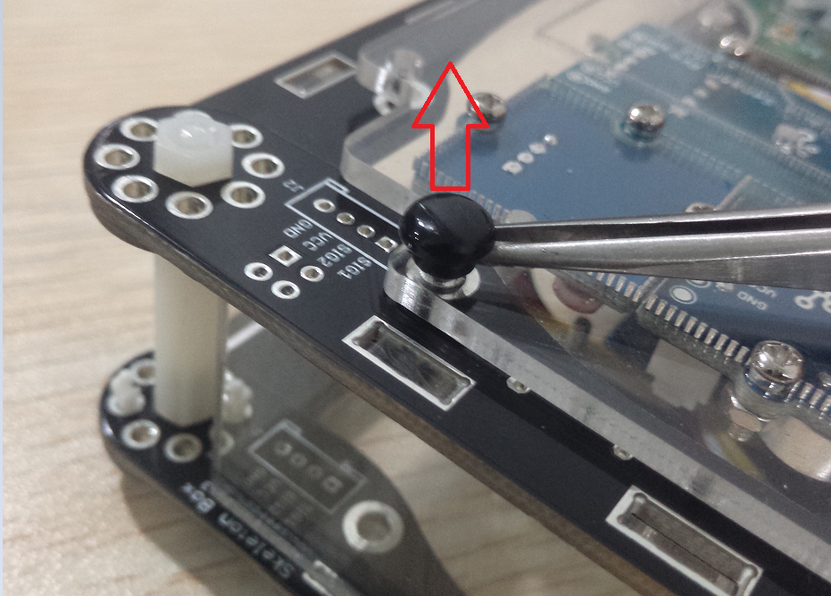

# 设置Wi-Fi的SSID以及KEY

把LinkIt ONE切换到MS模式，打开Flash，里面有个wifi.txt的文件，打开可以看到：

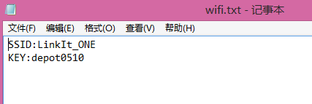

把SSID:后面的内容替换成需要连接的Wi-Fi的SSID

把KEY:后面的内容替换成密码

保存，切换到UART模式，复位。

# 初始化

初始化的时候OLED会显示一些内容。

READ SD OK - 读取flash成功

CONNECT WIFI - 开始连接Wi-Fi

WIFI INIT OK - Wi-Fi连接成功

SIM READY - SIM卡及GSM模块初始化成功

--INIT OK-- 全部初始化成功

如果长时间停留在上面的某个地方，可能初始化失败了，尝试复位及检查wifi.txt里面的内容是否正确。

# 查看Xively数据

通过这个网页可以查看数据：

[https://xively.com/feeds/59487691#](https://xively.com/feeds/59487691)